В Княжпогостском районе проведена тренировка при установлении уровней террористической опасности

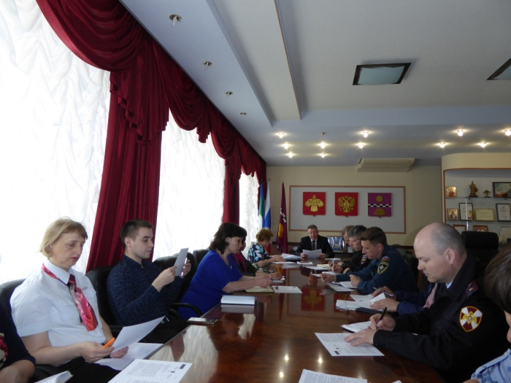
22 - 23 мая 2018 г. в Княжпогостском районе прошла тренировка по отработке практических действий при установлении уровней террористической опасности.
Основная цель тренировки – отработать практические действия при решении задач по предупреждению терроризма, минимизации и ликвидации последствий возможных террористических актов при установлении уровней террористической опасности на территории Княжпогостского района по двум этапам: «синему» предупреждающему и «желтому» повышенному.
К проведению тренировки были привлечены администрация МО МР «Княжпогостский», Антитеррористическая комиссия в Княжпогостском районе, функциональные и объектовые звенья муниципального уровня Коми республиканской подсистемы РСЧС, территориальные структуры МВД, ФСБ, Нацгвардии, пожарная часть, отдел надзорной деятельности, руководители организаций транспорта, ЖКХ, топливно – энергетического комплекса, торговли, образования, культуры и ОМСУ Княжпогостского района.
Итоги тренировки будут подведены на очередном заседании Антитеррористической комиссии в Княжпогостском районе.

Исп. В.Ю.Дмитрогло

